AGRUPAMENTO Nº 2 DE ABRANTES
Escola EB1 Nº2 de Abrantes
NORMAS DE EVACUAÇÃO
(EXERCICIOS e SIMULACROS)

- Assim que soar o sinal de alarme (toque da campainha durante um minuto ou sinal sonoro semelhante) deverão seguir-se as instruções seguintes.

- Em situação de aula o aluno mais perto da porta de saída deverá levantar-se, abrir a porta e será o primeiro a sair (chefe de fila). Todos seguem o aluno que sair primeiro, em fila indiana, por ordem. A primeira fila a sair será a que estiver mais perto da porta e a última a mais afastada. O professor deverá escrever, no quadro da sala, o nº de alunos que estavam na sala no momento após soar o alarme e só poderá abandonar a sala depois de todos os alunos o fazerem (cerra-filas). Deverá levar o livro de ponto e fechar as janelas e a porta da sala, deixando-a no trinco.

- Quem não estiver em situação de aula deverá dirigir-se ao ponto de encontro e, sempre que for necessário, colaborar na evacuação. Se encontrar alguém que esteja de visita à escola deverá orientá-lo na evacuação e encaminhá-lo para o ponto de encontro.

- A evacuação deverá ser feita em passo acelerado mas sem correr.
- Ninguém deverá perder tempo com os materiais, que deverão ficar onde estavam, pois o importante é abandonar o local sem perda de tempo e ordeiramente.

- É muito importante manter a calma aconteça o que acontecer. Os alunos não deverão correr para evitar que caiam e se magoem.

- Estas medidas são importantes para que haja eficiência na evacuação, nos exercícios e em situações reais. O papel dos professores e dos auxiliares é muito importante no sentido dos alunos cumprirem as instruções de evacuação com o máximo rigor.
- Chegados ao ponto de encontro os alunos da turma deverão estar o mais próximo possível (é importante manter a fila) e o professor deverá fazer uma contagem, verificando se estão todos presentes. Em caso algum se deverá voltar atrás à procura de alguém.
Todos deverão permanecer no ponto de encontro, em silêncio, aguardando instruções da equipa de segurança responsável pelo exercício ou simulacro - professores, funcionários, bombeiros ou polícia.
- Só podem abandonar o local quando tiverem ordens superiores nesse sentido ou quando a campainha soar (três toques).

PONTO DE ENCONTRO
- O PONTO DE ENCONTRO situa-se fora da escola – do lado esquerda da saída – junto às escadas exteriores que dão acesso à Rua de Angola.

PERCURSOS DE EVACUAÇÃO

• DENTRO DO EDIFÍCIO ESCOLAR – todos devem seguir os sentidos das placas de emergência existentes. As escadas devem ser descidas sem correrias e em fila indiana.
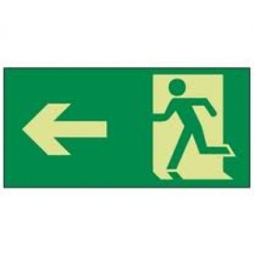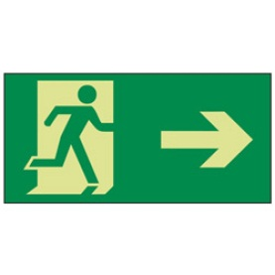
Para abandonarem o interior do edifício deverão utilizar as portas que dão acesso direto aos espaços exteriores e que têm as seguintes placas:
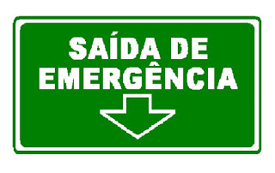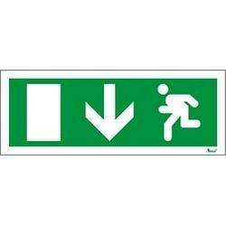

Quando chegarem à saída do edifício deverão ir directamente para a saída da escola e de seguida para o ponto de encontro, seguindo o caminho mais curto.

• FORA DO EDIFÍCIO - As pessoas que estiverem nos espaços envolventes ao edifício, deverão efectuar o percurso mais curto até ao ponto de encontro.

